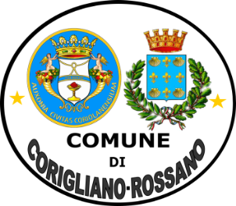
COMUNE DI CORIGLIANO-ROSSANO
Provincia di Cosenza
Settore 13
“Ambiente ed Energia”

Servizio 2 Rifiuti, Igiene Urbana, Bonifiche

RICHIESTA ATTIVAZIONE SERVIZIO RITIRO PANNOLINI E PANNOLONI

Il sottoscritto nato a

Il / / e residente a in Via

n. codice fiscale intestatario TARI: (campo obbligatorio)

telefono n. (campo obbligatorio) e-mail @ (campo obbligatorio)

sotto la sua personale responsabilità e conscio delle sanzioni penali previste dall’art.76 del DPR 445/00 in caso di false dichiarazioni, comunica che nel proprio nucleo familiare è presente un familiare, nella persona di

( ) data di nascita / /
Nome e cognome parentela ( indicare se neonato, genitore, coniuge o altro)

per il quale si richiede l’attivazione del servizio di ritiro (barrare la casella corrispondente)

pannolini (neonati)
- pannoloni (anziani e soggetti diversamente abili)

Il richiedente si impegna ad informare di un eventuale cambio dì residenza, interruzione e/o sospensione del servizio e di ogni altra variazione delle informazioni qui sopra dichiarate.

Il richiedente si dichiara informato che qualora conferisse rifiuti non conformi, differenti da quelli per i quali richiede la attivazione del servizio, sì darà corso alle sanzioni previste ed alla disattivazione dello stesso.

Corigliano Rossano li, ________________ Letto confermato e sottoscritto

_______________________________________

PEC : protocollo.coriglianorossano@asmepec.it e al Servizio 2: ambiente.coriglianorossano@asmepec.it/
MAIL: ufficioambiente@comunecoriglianorossano.eu

